Ba Duan Jin
Ba Duan Jin es una serie de 8 ejercicios de qigong que previene la enfermedad y mantiene la buena salud física, emocional y mental. Es una secuencia de 8 ejercicios también es conocida como “Los 8 tesoros” estos últimos calificativos son muy acertados pues no hay nada más valioso en la vida que aquello que nos proporciona salud física, emocional y mental.
Hay muchas variantes de estos ejercicios, lo importante es comprender su esencia y aplicar la correcta intención mental y coordinación con la respiración, entonces, la realización de cualquiera de sus variantes aportará la misma efectividad. Cuando se realiza la práctica, es conveniente seguir la secuencia original, dado que cada movimiento parte de los resultados del anterior y prepara al sucesivo.
Esta disciplina es ampliamente utilizada y aplicada en china, en sus hospitales, parques y lugares públicos. Actualmente fue recomendada y utilizado para combatir el covid19 (corona virus), para prevenir y como tratamiento. Es fácil de practicar y cada ejercicio logra resultados muy interesantes dentro de nuestro organismo.
OBJETIVO: Mejorar la calidad de vida de los estudiantes a través de la prevención de enfermedades, (corana virus) del fortalecimiento de la salud y habilidades psicosociales.
BENEFICIARIOS: Todos los alumnos de la escuela Rene Schneider y sus familias y puedan utilizar esta disciplina como una herramienta para fortalecer la salud.
TIEMPO DE PRACTICA: Se debe realizar una practica diaria en la mañana o en la tarde, durante todo el periodo de suspensión de clases.
EVALUACIÓN. Se realizara una evaluación practica una vez estemos devuelta de clases.
Link para ver video de baduanjin. https://www.youtube.com/watch?v=rZCRfIC01Nw&t=146s

EJERCICIOS | NOMBRE DEL EJERCICIO | BENEFICIOS DE CADA EJERCICIO
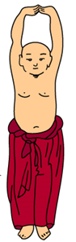 | Sostener el cielo con las dos manos para equilibrar el triple calentador. “Liang Shou Tuo Tian Li San Jiao” | - Este ejercicio armoniza la energía, regula la temperatura, y la circulación de fluidos entre los sistemas intestinal, digestivo, respiratorio y cardiovascular.  - Centra, calma y serena. Este movimiento engloba los beneficios de los siguientes ejercicios.  - Previene dolores de la musculatura de la espalda.
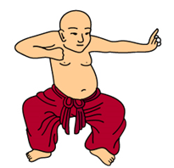 | Tensar el arco para disparar una flecha al halcón. “Zuo You Kai Gong Si She Diao” | - Equilibra la Energía Vital de los pulmones e intestino grueso, también la del corazón y la del intestino delgado.  - Combate la depresión, la tristeza y la melancolía. La persona siente mayor alegría y tiene más ganas de vivir. Mejora la coordinación. Trabaja la lateralidad.  - Previene el resfriado. Bronquitis, laringitis, sinusitis, pulmonía, neumonía. Asma crónica. Rinitis alérgica.
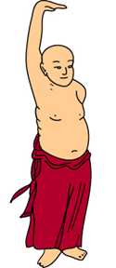 | Separar el cielo y la tierra para equilibrar el bazo y el estómago. “Tiao Li Pi Wei Xu Dan Ju” | - Armoniza la energía de los órganos bazo y estómago.  - Cultiva la compasión y la empatía, desarrolla la tolerancia. Facilita la rápida adaptabilidad al entorno. Elimina las manías y atenúa las obsesiones. Mejora la coordinación. Trabaja la lateralidad.  - Previene la pancreatitis. Diabetes. Gastritis, dispepsia e indigestión. Entre otras.
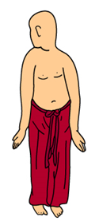 | Mirar atrás para prevenir enfermedades. “Wu Lao Qi Shang Wang Hou Qiao” | - Estabiliza el Sistema Nervioso Central (SNC).  - Favorece la regulación del Sistema Nervioso. Este ejercicio es calmante. Serena y apacigua el carácter. Indicado para combatir el nerviosismo y estados de alteración mental.  - Previene los problemas vertebro-cervicales. Regula la hipertensión arterial.
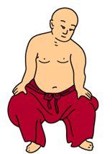 | Mover la cabeza y bajar el cuerpo para aliviar el estrés. “Yao Tou Bai Wei Qu Xin Huo” | - Equilibra la energía de los órganos corazón e intestino delgado.  - Este ejercicio, calma y tranquiliza. Alivia el estrés, la ansiedad y la angustia. Estabiliza los cambios de humor. Especialmente indicado para el insomnio. Cuando la energía del corazón está en armonía, todos los sentimientos se equilibran.  - Previene taquicardias, palpitaciones y arritmias. Dolor de cabeza y migrañas.
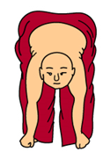 | Mover la cabeza y bajar el cuerpo para aliviar el estrés. “Yao Tou Bai Wei Qu Xin Huo” | - Equilibra la Energía Vital del riñón y de la vejiga.  - Fortalece la voluntad. Combate la pereza y la desidia. Disuelve miedos y fobias. Atenúa la timidez. Desarrolla seguridad y confianza en las propias capacidades.  - Previene la Nefritis y Nefrosis. Cálculos renales. Cistitis. Lumbalgia y ciática. Otitis y tinnitus (zumbido en los oídos).
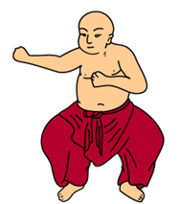 | Apretar los puños con ojos de enfado para aumentar la fuerza. “Cuan Quan Nu Mu Zeng Qi Li” | - Equilibra la Energía Vital del hígado y de la vesícula biliar.  - Cultiva la amabilidad. Facilita la capacidad de hacer planes a medio y a largo plazo. La persona toma decisiones con rapidez y seguridad, sabe lo que quiere. Calma el nerviosismo. Atenúa la ira. Mitiga el afán de venganza y alivia el sentimiento de culpabilidad por situaciones sucedidas en el pasado.  - Previene la Hepatitis. Ictericia. Conjuntivitis. Estabiliza la miopía, atenúa la fatiga ocular.
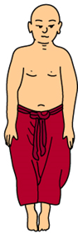 | Levantar y bajar los talones para curar las 100 enfermedades. “Bei Hou Qi Dian Bai Bing Xiao” | Equilibra la energía de todos los órganos. El rebote proporciona una agradable vibración a la fascia que conecta a todos los órganos internos reajustando el nivel general de energía de todos ellos.  . Desarrolla la capacidad de concentración. Recoge los beneficios de los anteriores ejercicios.  . Previene todas las enfermedades. También osteoporosis y fibromialgia.

